**Front de Fotosgram**

Ionic start fotosgram-front tabs

Ionic g p pages/login  
Luego reestructuramos el proyecto de la siguiente forma

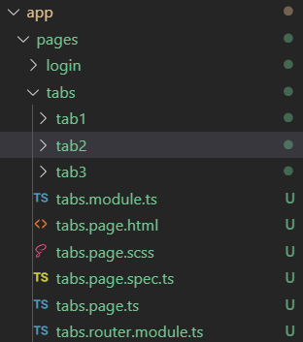

Creamos el servicio  
ionic g s services/posts

En el app module importamos

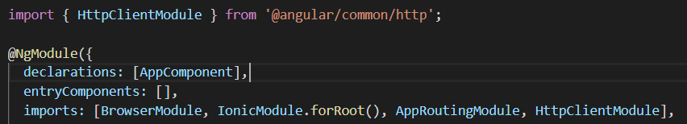

Y en el servicio  
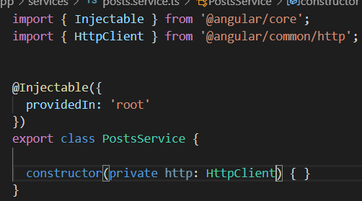

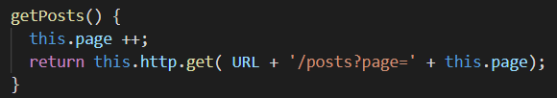

En el componente de tabs solo como prueba consultamos el servicio, el cual nos mandara una respuesta de error por el cross origin.

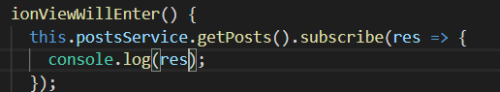



<https://chrome.google.com/webstore/detail/allow-control-allow-origi/nlfbmbojpeacfghkpbjhddihlkkiljbi/related>  
Con ese plugin se puede verificar

Para resolver el problema del cors es necesario modificar el backend.

En el index.





Y luego correr nuevamente el node dist  
Correr en Firefox y todo bien

Ahora desde postman le pegamos al servicio y creamos una interfaz con la ayuda del visual code

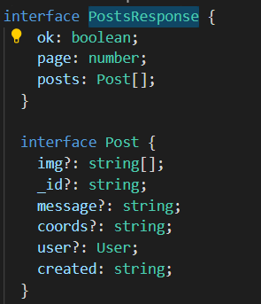

Y en el servicio tipamos la respuesta.

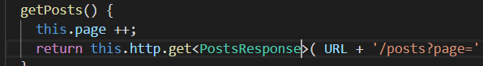

En el tab1 creamos el arreglo de posts y lo llenamos con la respuesta del serivcio, utilizando el push y spread para que se   
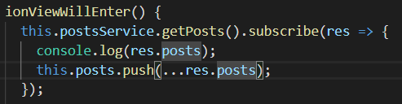

Vamos a crear un componente post y posts y un modulo de componentes

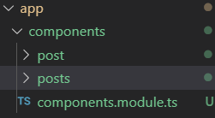  
Siendo el modulo

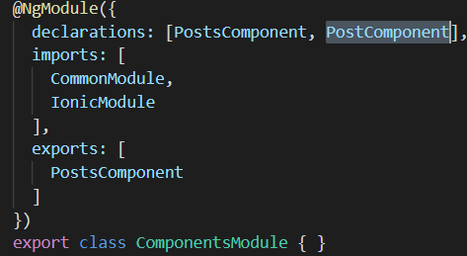

Importamos el components module en el modulo de tab 1 y luego ya podemos usar el tag en el hmtl.

Estructurando para diferente pantallas los posts.

